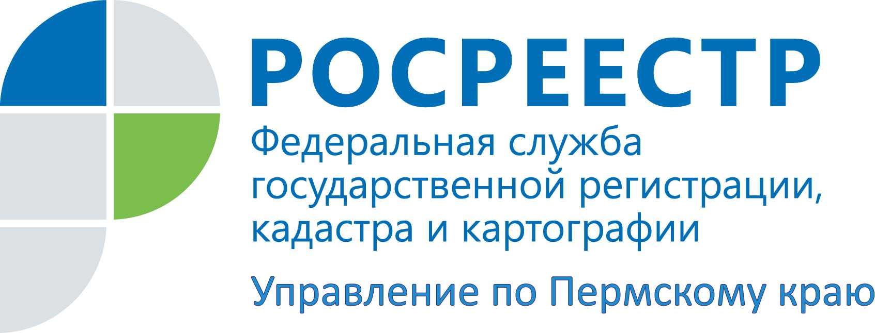

ПРЕСС-РЕЛИЗ
Росреестр разъясняет, как платить госпошлину по «дачной амнистии»

Государственная пошлина является федеральным налогом. Оплатить госпошлину может как сам собственник недвижимого имущества, так и его доверенное лицо по нотариально удостоверенной доверенности, если собственник и доверитель – физические лица. Документ об оплате государственной пошлины (чек или квитанция) должен представляться вместе с заявлением и остальной необходимой документацией, в противном случае пакет документов в течение 10 дней будет возвращен заявителю.
Госпошлина за государственную регистрацию права собственности физического лица на земельный участок, предназначенный для ведения личного подсобного, дачного хозяйства, огородничества, садоводства, индивидуального гаражного или индивидуального жилищного строительства, либо на создаваемый или созданный на таком земельном участке объект недвижимого имущества, составляет 350 рублей.
Если объект недвижимости в рамках «дачной амнистии» оформляется в общую долевую собственность, тогда размер госпошлины нужно разделить на размер доли в праве при условии одновременного обращения всех участников сделки. Например, при регистрации права долевой собственности по ½ доле размер госпошлины для каждого владельца доли составит 175 рублей (350 : 2 = 175).
Если владельцы доли обращаются за регистрацией прав по отдельности, тогда каждому из них придется заплатить по 350 рублей.
Для справки: от оплаты госпошлины освобождаются физические лица, признаваемые малоимущими в соответствии с Жилищным кодексом Российской Федерации, - за совершение действий, предусмотренных подпунктом 22 пункта 1 статьи 333.33 Налогового Кодекса Российской Федерации, за исключением государственной регистрации ограничений (обременений) прав на недвижимое имущество. Основанием для предоставления льготы является документ, выданный в установленном порядке.

Об Управлении Росреестра по Пермскому краю
Управление Федеральной службы государственной регистрации, кадастра и картографии (Росреестр) по Пермскому краю является территориальным органом федерального органа исполнительной власти, осуществляющим функции по государственной регистрации прав на недвижимое имущество и сделок с ним, землеустройства, государственного мониторинга земель, а также функции по федеральному государственному надзору в области геодезии и картографии, государственному земельному надзору, надзору за деятельностью саморегулируемых организаций оценщиков, контролю деятельности саморегулируемых организаций арбитражных управляющих, организации работы Комиссии по оспариванию кадастровой стоимости объектов недвижимости. Осуществляет контроль за деятельностью подведомственного учреждения Росреестра - филиала ФГБУ «ФКП Росреестра» по Пермскому краю по предоставлению государственных услуг Росреестра. Руководитель Управления Росреестра по Пермскому краю – Лариса Аржевитина.
http://rosreestr.ru/
http://vk.com/public49884202
Контакты для СМИ
Пресс-служба Управления Федеральной службы
государственной регистрации, кадастра и картографии (Росреестр) по Пермскому краю
press@rosreestr59.ru

Светлана Пономарева
Диляра Моргун
+7 342 218-35-82
+7 342 218-35-83

